GE Mapress Kupfer Reduktion (Gas)

Geberit

Eigenschaften

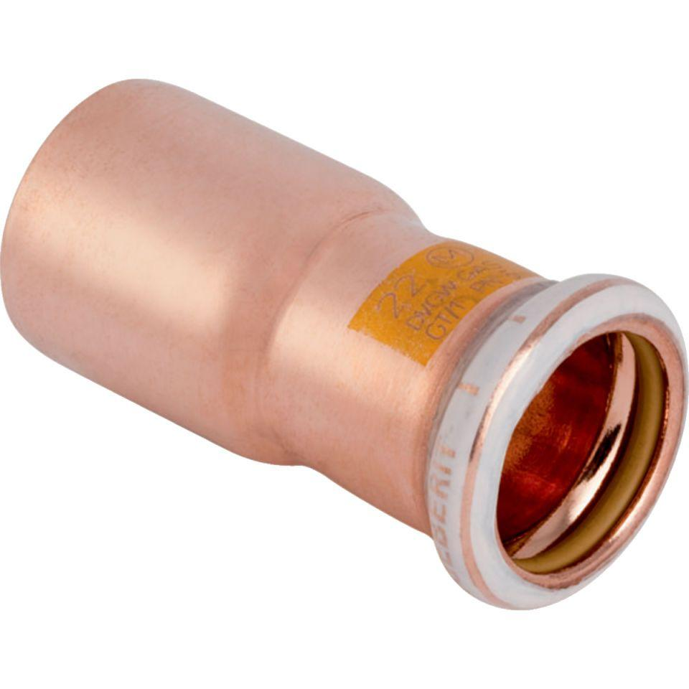

Werkstoff

Kupfer